Диагностика универсальных учебных действий. 3 класс

Личностные универсальные учебные действия
Действия самоопределения и смыслообразования.

«Шкала выраженности учебно-познавательного интереса»
Время проведения: май
Цель: определение уровня сформированности учебно-познавательного интереса.
Оцениваемые УУД: действие смыслообразования, установление связи между содержанием учебных предметов и познавательными интересами учащихся.
Возраст: ступень начальной школы (10,5 – 11 лет)
Форма (ситуация оценивания): опросник для учителя. .
Ситуация оценивания:
Методика представляет собой шкалу с описанием поведенческих признаков, характеризующих отношение ученика к учебным задачам и выраженность учебно-познавательного интереса. Шкала предъявляется учителю с инструкцией отметить наиболее характерные особенности поведения при решении задач для каждого ученика.
Критерии оценивания представлены в таблице 1.

Уровень | Критерий оценки поведения | Дополнительный диагностический признак
1. Отсутствие интереса | Интерес практически не обнаруживается. Исключение составляет яркий, смешной, забавный материал. | Безразличное или негативное отношение к решению любых учебных задач. Более охотно выполняет привычные действия, чем осваивает новые.
2. Реакция на новизну | Интерес возникает лишь на новый материал, касающийся конкретных фактов, но не теории | Оживляется, задает вопросы о новом фактическом материале, включается в выполнение задания, связанного с ним, но длительной устойчивой активности не проявляет
3. Любопытство | Интерес возникает на новый материал, но не на способы решения. | Проявляет интерес и задает вопросы достаточно часто, включается в выполнение заданий, но интерес быстро иссякает
4. Ситуативный учебный интерес | Интерес возникает к способам решения новой частной единичной задачи (но не к системам задач) | Включается в процессе решения задачи, пытается самостоятельно найти способ решения и довести задание до конца, после решения задачи интерес исчерпывается
5. Устойчивый учебно-познавательный интерес | Интерес возникает к общему способу решения задач, но не выходит за пределы изучаемого материала | Охотно включается в процесс выполнения заданий, работает длительно и устойчиво, принимает предложения найти новые применения найденному способу
6. Обобщенный учебно-познавательный интерес | Интерес возникает независимо от внешних требований и выходит за рамки изучаемого материала. Ученик ориентирован на общие способы решения системы задач. | Интерес – постоянная характеристика ученика, проявляет выраженное творческое отношение к общему способу решения задач, стремится получить дополнительную информацию. Имеется мотивированная избирательность интересов.

Уровни:
Шкала позволяет выявить уровень сформированности учебно-познавательного интереса в диапазоне шести, качественно различающихся уровней:
отсутствие интереса,
реакция на новизну,
любопытство,
ситуативный учебный интерес,
устойчивый учебно-познавательный интерес;
обобщенный учебно-познавательный интерес.
Уровень 1 может быть квалифицирован как несформированность учебно-познавательного интереса;
уровни 2 и 3 – как низкий,
уровень 4 – удовлетворительный,
уровень 5 – как высокий и уровень
6 как очень высокий.

Опросник мотивации

Время проведения: ноябрь
Цель: опросник предназначен для выявления мотивационных предпочтений в учебной деятельности. Может быть использован в работе со школьниками 2-5 классов.
Оцениваемые УУД: действие смыслообразования, направленное на установление смысла учебной деятельности для учащегося.
Форма: опросник.
Ситуация оценивания: опросник содержит 27 высказываний, объединенных в 9 шкал: 1 - отметка,
2 – социальная мотивация одобрения - требования авторитетных лиц (стремление заслужить одобрение или избежать наказания),
3 – познавательная мотивация;
4 – учебная мотивация,
5 – широкие социальные мотивы;
6 - мотивация самоопределения в социальном аспекте;
7. прагматическая внешняя утилитарная мотивация;
8 – социальная мотивация – позиционный мотив;
9 – отрицательное отношение к школе.
Ниже приведены высказывания, соответствующие каждой из перечисленных шкал.
1. Отметка
чтобы быть отличником…
чтобы хорошо закончить школу…
чтобы получать хорошие отметки….
2. Социальная мотивация одобрения - Требования авторитетных лиц
чтобы родители не ругали….
потому что этого требуют учителя….
чтобы сделать родителям приятное ….
3.Познавательная мотивация
потому что учиться интересно….
потому что на уроках я узнаю много нового….
потому что в школе я получаю ответы на интересующие меня вопросы….
4. Учебная мотивация
чтобы получить знания….
чтобы развивать ум и способности….
чтобы стать образованным человеком ….
5. Социальная – широкие социальные мотивы
чтобы в будущем приносить людям пользу….
потому что хорошо учиться – долг каждого ученика перед обществом….
потому что учение самое важное и нужное дело в моей жизни….
6.Мотивация самоопределения в социальном аспекте
чтобы продолжить образование….
чтобы получить интересную профессию….
чтобы в будущем найти хорошую работу….
7. Прагматическая внешняя утилитарная мотивация
чтобы в дальнейшем хорошо зарабатывать….
чтобы получить подарок за хорошую учебу….
чтобы меня хвалили….
8. Социальная – позиционный мотив
чтобы одноклассники уважали…..
потому что у нас в школе хорошие учителя и я хочу, чтобы меня уважали….
потому что не хочу быть в классе последним…..
9. Негативное отношение к учению и школе
мне не хочется учиться…
я не люблю учиться….
мне не нравится учиться….
Инструкция: «Ниже приведен ряд утверждений, высказанных твоими сверстниками о том, зачем и для чего они учатся. Прочитай их внимательно. Можешь ли ты сказать так о себе, о своем отношении к учению? С некоторыми из этих утверждений ты согласишься, с некоторыми – нет.
Пожалуйста, оцени степень своего согласия с этими утверждениями по 4-балльной шкале: 4 – совершенно согласен, 3 – скорее согласен, 2 – скорее не согласен, 1 – не согласен.
Я учусь, чтобы быть отличником
Я учусь, чтобы родители не ругали
Я учусь, потому что учиться интересно
Я учусь, чтобы получить знания
Я учусь, чтобы в будущем приносить людям пользу
Я учусь, чтобы потом продолжить образование
Я учусь, чтобы в дальнейшем хорошо зарабатывать
Я учусь, чтобы одноклассники уважали
Я не хочу учиться
Я учусь, чтобы хорошо закончить школу
Я учусь, потому что этого требуют учителя
Я учусь, потому что на уроках я узнаю много нового
Я учусь, чтобы развивать ум и способности
Я учусь, потому что хорошо учиться – долг каждого ученика перед обществом
Я учусь, чтобы получить интересную профессию
Я учусь, чтобы получить подарок за хорошую учебу
Я учусь, потому что у нас в школе хорошие учителя и я хочу, чтобы меня уважали
Я не люблю учиться
Я учусь, чтобы получать хорошие отметки
Я учусь, чтобы сделать родителям приятное
Я учусь, потому что в школе я получаю ответы на интересующие меня вопросы
Я учусь, чтобы стать образованным человеком
Я учусь, потому что учение самое важное и нужное дело в моей жизни
Я учусь, чтобы в будущем найти хорошую работу
Я учусь, чтобы меня хвалили
Я учусь, потому что не хочу быть в классе последним
Мне не нравится учиться
Критерии оценивания:
Обработка результатов: подсчитывается количество баллов, набранных по каждой из шкал. Строится профиль мотивационной сферы, дающий представление об особенностях смысловой сферы учащегося.
Интегративные шкалы:
Учебно-познавательная – суммируются баллы по шкалам (3 познавательная +4 учебная).
Социальная – суммируются баллы по шкалам (5 широкие социальные мотивы +6 перспектива самоопределения социального и профессионального).
Внешняя мотивация – суммируются баллы по шкалам (1 отметка + 7 прагматический).
Социальная – стремление к одобрению – суммируются баллы по шкалам (2 требования авторитетных лиц +8 позиционный)
Негативное отношение к школе – 9.
Уровни: оценивается мотивационный профиль.
0 – пик на шкале «негативное отношение к школе»,
1 – пики неадекватной мотивации (внешняя, социальная – одобрение)
2- нет явного преобладания шкал, выражены учебно-познавательная и социальная шкалы.
3 – пики учебно-познавательной и социальной мотивации. Низкие показатели негативного отношения к школе.

Универсальные учебные действия нравственно-этического оценивания.
Моральная дилемма (норма взаимопомощи в конфликте с личными интересами)
Время проведения: январь
Цель: выявление усвоения нормы взаимопомощи.
Оцениваемые УУД: действия нравственно-этического оценивания
Форма (ситуация оценивания): индивидуальное обследование ребенка
Метод оценивания: беседа
Текст задания:
Олег и Антон учились в одном классе. После уроков, когда все собирались домой, Олег попросил Антона помочь найти свой портфель, который пропал в раздевалке. Антону очень хотелось пойти домой, поиграть в новую компьютерную игру. Если он задержится в школе, то не успеет поиграть, потому что скоро вернется папа с работы, и будет работать на компьютере.
1. Что делать Антону?
2. Почему?
3. А как бы поступил ты?
Уровни решения моральной дилеммы - ориентация на интересы и потребности других людей, направленность личности – на себя или на потребности других.
Варианты ответа на вопрос № 1 (№ 3):
1 Решение проблемы в пользу собственных интересов без учета интересов партнера – «пойти домой играть»,
2- Стремление к реализации собственных интересов с учетом интересов других - найти кого-то, кто поможет Олегу, взять Олега к себе в гости поиграть в компьютер;
3 – Отказ от собственных интересов в пользу интересов других, нуждающихся в помощи – «остаться и помочь, если в портфеле что-то очень важное», «если больше некому помочь найти»
Уровни развития моральных суждений:
Варианты ответов на вопрос № 2:
1- стадия власти и авторитета – («Олег побьет, если Антон не поможет», «Антон уйдет, потому что дома будут ругать, если он задержится в школе»);
2- стадия инструментального обмена – («в следующий раз Олег поможет Антону», «нет, Антон уйдет, потому что Олег раньше ему не помогал»);
3 – стадия межличностной комфортности и сохранения хороших отношений («Олег друг, приятель, друзья должны помогать» и наоборот);
4 – стадия «закона и порядка» («люди должны помогать друг другу»).
Анкета «Оцени поступок» (дифференциация конвенциональных и моральных норм, по Э.Туриэлю в модификации Е.А.Кургановой и О.А.Карабановой, 2004)
Время проведения: март
Цель: выявление степени дифференциации конвенциональных и моральных норм.
Оцениваемые УУД: выделение морального содержания действий и ситуаций.
Возраст: младшие школьники
Форма (ситуация оценивания) – фронтальное анкетирование
Детям предлагалось оценить поступок мальчика (девочки, причем ребенок оценивал поступок сверстника своего пола), выбрав один из четырех вариантов оценки: 1 балл - так делать можно, 2 балла - так делать иногда можно, 3 балла - так делать нельзя, 4 балла - так делать нельзя ни в коем случае.
Инструкция: «Ребята, сейчас вам предстоит оценивать разные поступки таких же, как вы, мальчиков и девочек. Всего вам нужно оценить 18 поступков. Напротив каждой ситуации вы должны поставить один, выбранный вами балл. В верхней части листа написано, что означает каждый балл. Давайте вместе прочтем, как можно оценивать поступки ребят. Если вы считаете, что так делать можно, то вы ставите балл (один) …и т.д.». После обсуждения значения каждого балла дети приступали к выполнению задания.
Процедура проведения задания занимала от 10 до 20 минут, в зависимости от возраста детей.
В таблице 2 представлены конвенциональные и моральные нормы (по Туриэлю).
Вид социальных норм | категории конвенциональных норм | конвенциональные нормы | мини-ситуации нарушения конвенциональных норм
конвенциональные нормы | ритуально - этикетные | культура внешнего вида,  поведение за столом,  правила и формы обращения в семье | не почистил зубы;  пришел в грязной одежде в школу;  накрошил на столе;  ушел на улицу без разрешения.
 | организационно – административные | правила поведения в школе,  правила поведения на улице,  правила поведения в общественных местах, | вставал без разрешения на уроке;  мусорил на улице;  перешел дорогу в неположенном месте
вид социальных норм | категория моральных норм (по Туриелю) | моральные нормы | мини-ситуации нарушения моральных норм
моральные нормы | Нормы альтруизма.  Нормы ответственности, справедливости и законности | норма помощи,  норма щедрости,  норма ответственности за нанесение материального ущерба | не предложил друзьям помощь в уборке класса;  не угостил родителей конфетами;  взял у друга книгу и порвал ее

Всего в предложенной анкете было представлено:
семь ситуаций, заключающих нарушение моральных норм (2. 4, 7, 10, 12, 14, 17)
семь ситуаций, заключающих нарушение конвенциональных норм (1, 3, 6, 9, 11, 13, 16,
четыре нейтральные ситуации, не предусматривающие моральной оценки (5, .15, 8, 18)
1 балл  Так делать можно | 2 балла  Так делать иногда можно | 3 балла  Так делать нельзя | 4 балла  Так делать нельзя ни в коем случае

Инструкция: поставь оценку мальчику (девочке) в каждой ситуации.
Мальчик (девочка) не почистил(а) зубы.
Мальчик (девочка) не предложил(а) друзьям (подругам) помощь в уборке класса.
Мальчик (девочка) пришел (пришла) в школу в грязной одежде.
Мальчик (девочка) не помог(ла) маме убрать в квартире.
Мальчик (девочка) уронил(а) книгу.
Мальчик (девочка) во время еды разлил(а) суп и накрошил(а) на столе.
Мальчик (девочка) не угостил(а) родителей конфетами.
Мальчик (девочка) вымыл(а) дома пол.
Мальчик (девочка) разговаривал(а) на уроке во время объяснения учителя.
Мальчик (девочка) не угостил(а) друга (подругу) яблоком.
Мальчик (девочка) намусорил(а) на улице, набросал(а) на землю фантики от конфет.
Мальчик (девочка) взял(а) у друга (подруги) книгу и порвал(а) ее.
Мальчик (девочка) перешел (перешла) улицу в запрещенном месте.
Мальчик (девочка) не уступил(а) место в автобусе пожилому человеку.
Мальчик (девочка) купил(а) в магазине продукты.
Мальчик (девочка) не спросил(а) разрешения пойти гулять.
Мальчик (девочка) испортил(а) мамину вещь и спрятал(а) ее.
18. Мальчик (девочка) зашел (зашла) в комнату и включил(а) свет.
Критерии оценки: соотношение сумм баллов, характеризующих степень недопустимости для ребенка нарушения конвенциональных и моральных норм.
Уровни:
1 – сумма баллов, характеризующих недопустимость нарушения конвенциональных норм, превышает сумму баллов, характеризующих недопустимость нарушения моральных норм более чем на 4;
2 – суммы равны (+ 4 балла);
2 - сумма баллов, характеризующих недопустимость нарушения моральных норм, превышает сумму баллов, характеризующих недопустимость нарушения конвенциональных норм более чем на 4.

Познавательные универсальные учебные действия

Диагностика особенностей развития поискового планирования (методика А.З.Зака)

Время проведения: декабрь
Цель: выявление сформированности действия поискового планирования как умения разрабатывать программу выполнения действий для достижения поставленной цели.
Оцениваемые УУД: регулятивные действия планирования и контроля, логические действия анализа, синтеза, установления аналогий.
Возраст: ступень начального обучения (9-11 лет).
Форма и ситуация оценивания: групповая и индивидуальная форма.
Далеко не всегда имеет место разработка программы действий.
В этом случае каждое действие планируется и сразу же выполняется. Поэтому
последующие действия планируются только после выполнения предыдущих.
Такая форма планирования квалифицируется как последовательно-частичное
планирование. В других случаях разрабатываются и сопоставляются разные варианты всей последовательности требуемых действий. При этом предыдущие действия выполняются лишь после того, как будут намечены все последующие действия. Такая форма планирования квалифицируется как предварительно-целостное планирование.
Для диагностики поискового планирования можно использовать тип задач, в которых для достижения результата требуется выполнить ряд действий. В этом случае можно будет различить уровни развития планирования у детей в зависимости от того, какое количество действий (до выполнения) способен наметить ребенок.
К такому типу относятся задачи «слон—ладья». Смысл их заключается в том, чтобы некоторое расположение объектов преобразовать в другое за определенное количество действий по определенным правилам.
Например, расположение цифр в квадрате «А» нужно преобразовать в расположение тех же цифр, указанное в квадрате «Б» за два действия по следующему правилу: любая цифра за одно действие может переместиться прямо или наискось только в соседнюю свободную клетку:
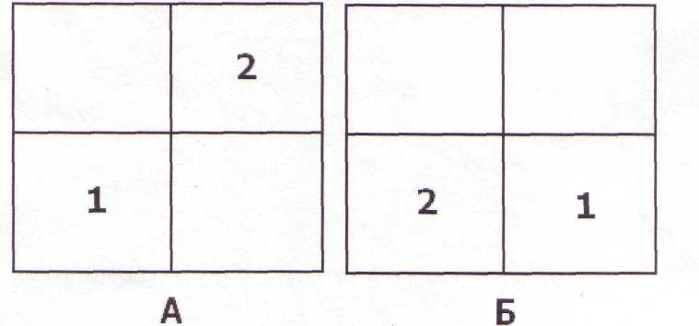
В данной задаче первое действие состоит в перемещении по прямой (ходом шахматной фигуры «ладья») цифры «1», а второе действие связано с перемещением в соседнюю свободную клетку наискось (ходом шахматной фигуры «слон») цифры «2».
Усложнение условий планирования при решении таких задач связано как с увеличении числа требуемых операций, так и с возрастанием числа клеток и числа перемещающихся объектов.
Групповое диагностическое исследование для определения различий в планировании у младших школьников строится следующим образом.
Учитель, проводящий диагностическое занятие, приходит в класс с
комплектом бланков и с чистыми листами бумаги для записи решения задач:
на этих листах каждый ребенок пишет свою фамилию и ставит дату
проведения занятия.
Пока дети подписывают чистые листы, психолог чертит на классной доске
два четырехклеточных квадрата:

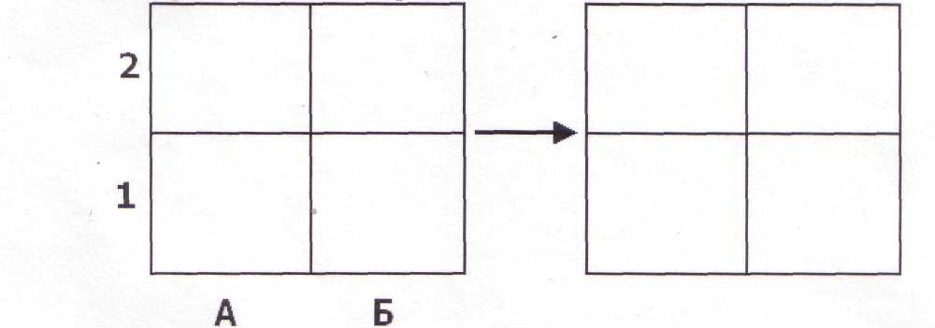
Детям говорится: «Сегодня мы будем решать интересные задачи.
Посмотрите на эти два квадрата. Каждая клетка в квадрате имеет свое
название, которое состоит из буквы и цифры. Эта клетка (следует указать
нижнюю левую клетку) называется А1, а эта клетка (указывается правая
нижняя) называется Б1, а эти две клетки (верхние две клетки квадрата)
называются А2 и Б2».
«Теперь решим такую интересную задачу. Сначала три фигурки — круг,
треугольник и ромб — были в таких клетках», — психолог рисует указанные
фигурки:
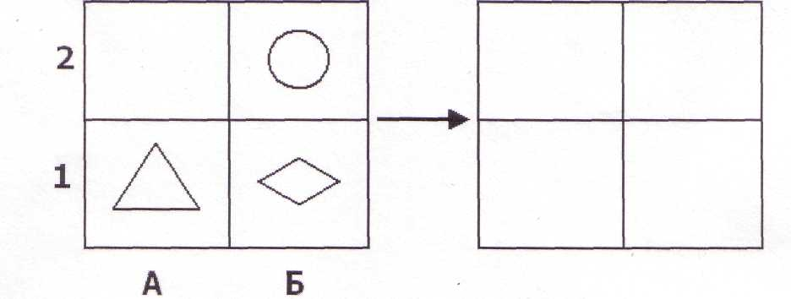
«А потом фигурки поменяли свои места и оказались в других клетках», — психолог рисует фигурки в правом квадрате:
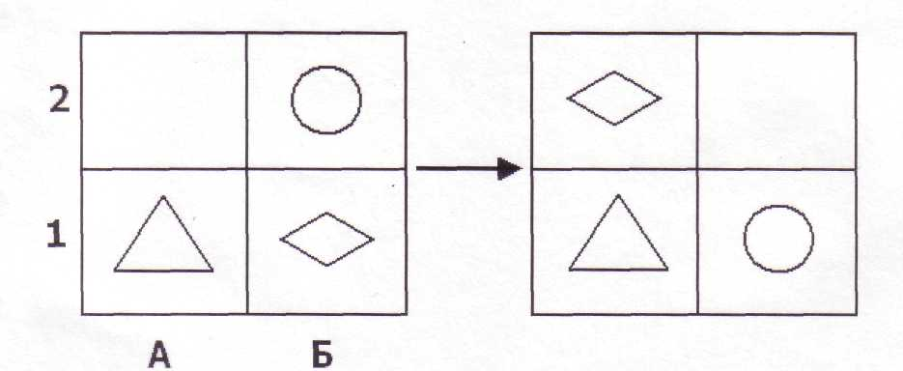
«Нам нужно угадать, узнать, какие два действия, два перемещения сделали фигурки, чтобы попасть в другие клетки. Чтобы решить эту задачу, нужно знать правило: любая фигурка может перемещаться только в свободную соседнюю клетку прямо или наискось. Кто скажет, какое было первое перемещение, какая фигурка первая передвинулась в свободную клетку?... Правильно, первое действие сделал ромб: из клетки Б1 он передвинулся наискось в клетку А2. Запишем это действие, используя названия клеток:
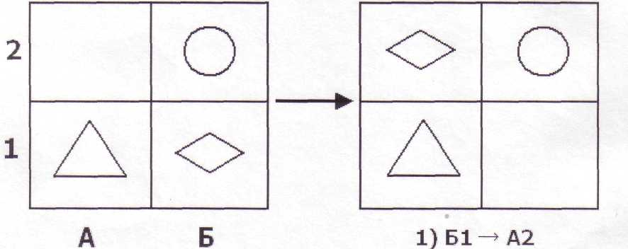
А какое будет второе действие?. Правильно, второе действие выполнил круг. Он передвинулся из клетки Б2 прямо в клетку Б1. Запишем второе действие рядом с первым:
1)Б1 ->_{в}А2; 2)Б2-*Б1.
Вот так решаются задачи на перемещение фигурок из одних клеток в другие.
Сейчас я раздам бланки с условиями задач, которые вы будете сегодня
решать», — учитель раздает бланки, в каждом из которых даны 12 задач.
«Давайте посмотрим на лист с задачами. На самом верху есть задачи №1 и
№2. В них нужно отгадать, найти два действия. Затем идут задачи №3 и №4 в них нужно найти 3 действия. Далее в задачах №5 и №6 нужно найти 4
действия, в задачах №7 и №8 нужно найти 5 действий, в задачах №9 и №10
6 действий, в задачах №11 и №12 — 7 действий.
7. Теперь попробуйте сами решить задачу №1 в два действия. Помните наше
правило: фигурки перемещаются прямо и наискось в свободную клетку.
Подумайте, как перемещались фигурки: какая фигурка передвинулась
первой, какая передвинулась второй. Потом запишите эти два действия также, как мы это делали на доске: сначала номер задачи, потом первое действие и второе».
Дети решают задачу №1, учитель проходит по рядам и контролирует
правильность записи решения.
«Давайте проверим теперь решение задачи №1», — учитель на доске
рисует условие задачи № 1:
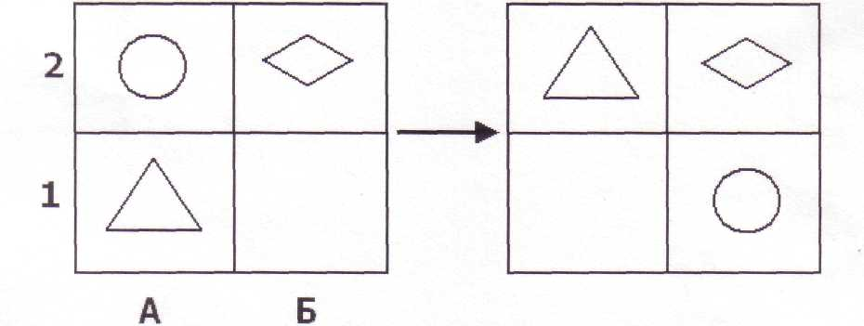
Кто скажет решение? Верно, первое действие сделал круг, второе — треугольник: №1.
1) А2 —> Б1; 2) А1 —> А2.
10. Теперь решайте задачу №2, — в ней тоже нужно найти 2 действия». Дети
решают задачу, психолог контролирует работу детей.
11. «Давайте проверим решение задачи №2», — учитель рисует на доске
условие задачи:

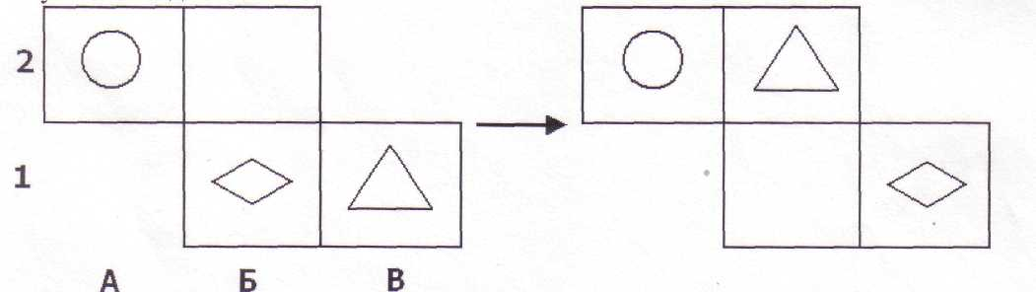

12.«Кто скажет решение этой задачи? Верно, первое действие: треугольник переместился из клетки Б1 в В1. Запишем эти два действия:
№2. 1)В1 →Б2; 2)Б1→ В1.
13.Вот так решаются и записываются действия в наших задачах. Теперь сами и уже без проверки решайте все задачи подряд: №№3, 4 и т.д., кто сколько успеет. Только помните правило: фигурки перемещаются прямо и наискось в соседнюю свободную клетку. На бланке с задачами ничего писать нельзя: ни точки, ни линии. Нужно просто смотреть на условия задач и думать, какие перемещения сделали фигурки из одних клеток в другие». Последнее требование, — не касаться бланка ручкой или карандашом, — принципиально важно для диагностики планирования, поскольку проверяется развитие способности действовать «в уме», в мысленном плане, в представлении, т.е. без фиксирования промежуточных результатов на бумаге, например, в виде точки на клетке с той или иной фигуркой или проведения линий, указывающих на возможные перемещения фигурок.
14.На инструктирование детей отводится (в зависимости от возраста) 10-15 минут, а на самостоятельное решение задач №№ 3 - 12 должно быть потрачено ровно 20 минут. По истечении этого времени бланки и листы с ответами (кто сколько успел решить) собираются.
Критерии и уровни оценки планирования:
1. протяженность последовательности действий (количество действий), спланированная ребенком.
Обработка результатов
Результаты решения задач, находящиеся на листах бумаги с фамилиями детей, можно обрабатывать, сверяясь с ключом, где представлены правильные действия к каждой задаче.
Диагностическое задание включает задачи двух видов. К первому относятся задачи, решение которых может быть достигнуто с помощью частичного планирования, — это задачи №№ 1 и 2, — поскольку выбор первого действия однозначен, и его наметка и выполнение не связаны с наметкой и выполнением второго действия.
Ко второму виду относятся задачи, решение которых предполагает осуществление целостного планирования, это задачи № 3 - 12, поскольку выбор первого действия неоднозначен. Последнее означает, что правильный выбор первого действия влияет на возможность решить задачу за требуемое число действий, и поэтому наметку первого действия следует проводить одновременно с наметкой всех остальных действий.
Уровни планирования:
1 - успешное решение задач № 3 и №4
2 – успешное решение задач №5 и №6
3 – успешное решение задач №6 и №7
4 – успешное решение задач №9 и № 10
5 – успешное решение задач № 11 и № 12
В целом, таким образом, проведение группового диагностического занятия с детьми 7-10 лет позволяет выделить тех, кто обладает либо только частным планированием (при решении лишь двух первых задач), либо разными уровнями развития целостного планирования, — при успешном решении, соответственно, задач №№ 1 - 4; 1 - 6; 1 - 8; 1 - 10; 1 - 12.

Сформированность универсального действия общего приема решения задач (по А.Р.Лурия, Л.С.Цветковой)

Время проведения: май
Цель: выявление сформированности общего приема решения залач.
Оцениваемые УУД: универсальное познавательное действие общего приема решения задач; логические действия.
Возраст: ступень начальной школы.
Известно, что процесс решения текстовых арифметических задач имеет сложное психологическое строение. Он начинается с анализа условия, в котором дана сформулированная в задаче цель, затем выделяются существенные связи, указанные в условии, и создается схема решения; после этого отыскиваются операции, необходимые для осуществления найденной схемы, и, наконец, полученный результат сличается с исходным условием задачи. Достижение нужного эффекта возможно лишь при постоянном контроле за выполняемыми операциями.
Трудности в решении задач учащимися в большинстве случаев связаны с недостаточно тщательным и планомерным анализом условий, с бесконтрольным построением неадекватных гипотез, с неоправданным применением стереотипных способов решения, которые нередко подменяют полноценный поиск нужной программы. Причиной ошибок нередко оказывается и недостаточное внимание к сличению хода решения с исходными условиями задачи и лишь иногда — затруднения в вычислениях.
Решение задачи является наиболее четко и полно выраженным интеллектуальной деятельностью. Внимательный анализ процесса решения задачи в различных условиях дает возможность описать структуру изменений этого процесса и выделить различные факторы, определяющие становление полноценной интеллектуальной деятельности.
Таким образом, анализ решения относительно элементарных арифметических задач является адекватным методом, позволяющим получить достаточно четкую информацию о структуре и особенностях интеллектуальной деятельности обучающихся и ее изменениях в ходе обучения.
А.Р.Лурия и Л.С.Цветкова предложили известный набор задач с постепенно усложняющейся структурой, который дает возможность последовательного изучения интеллектуальных процессов обучающихся.
Наиболее элементарную группу составляют простые задачи, в которых условие однозначно определяет алгоритм решения, типа a + b = х или a – b = х:
У Маши 5 яблок, a y Пети 4 яблока. Сколько яблок у них обоих?
Коля собрал 9 грибов, а Маша — на 4 гриба меньше, чем Коля. Сколько грибов собрала Маша?
В мастерскую привезли 47 сосновых и липовых досок. Липовых было 5 досок. Сколько привезли в мастерскую сосновых досок?
Простые инвертированные задачи типа a – х = a или x – a = b, существенно отличающиеся от задач первой группы своей психологической структурой:
У мальчика было 12 яблок; часть из них он отдал. У него осталось 8 яблок. Сколько яблок он отдал?
На дереве сидели птички. 3 птички улетели; остапось 5 птичек. Сколько птичек сидело на дереве?
Составные задачи, в которых само условие не определяет возможный ход решения, типа a + (a + b) = x или a + (a – b) =x:
У Маши 5 яблок, a y Кати на 2 яблока больше (меньше). Сколько яблок у них обеих?
У Пети 3 яблока, a y Васи — в 2 раза больше. Сколько яблок у них обоих?
Сложные составные задачи, алгоритм решения которых распадается на значительное число последовательных операций, каждая из которых вытекает из предыдущей, типа a + (a + b) + [(a + b) - c] = x или x = a × b; y = ^{x}/_{n}; z = x – y:
Сын собрал 15 грибов. Отец собрал на 25 грибов больше, чем сын. Мать собрала на 5 грибов меныие отца. Сколько всего грибов собрала вся семья?
У фермера было 20 га земли. С каждого гектара он снял по 3 тонны зерна. 1/2 зерна он продал. Сколько зерна осталось у фермера?
Сложные задачи с инвертированным ходом действий, одна из основных частей которых остается неизвестной и должна быть получена путем специальной серии операций и котрые включают в свой состав звено с инвертированным ходом действий, типа a + b = x; x – m = y; y – b = z:
Сыну 5 лет. Через 15 лет отец будет в 3 раза старше сына. Сколько лет отцу сейчас?
Задачи на сличение двух уравнений и выделение специальной вспомогательной операции, являющейся исходной для правильного решения задачи, типа x + y = а; nx + y = b или x + у + z = а; x + у - b; у + z – b:
Одна ручка и один букварь стоят 37 рублей. Две ручки и один букварь стоят 49 рублей. Сколько стоит отдельно одна ручка и один букварь?
Три мальчика поймали 11 кг рыбы. Улов первого и второго был 7 кг; улов второго и третьего — 6 кг. Сколько рыбы поймал каждый из мальчиков?
Конфликтные задачи, в которых алгоритм решения вступает в конфликт с каким-либо хорошо упроченным стереотипом решающего, и правильное решение которых возможно при условии преодоления этого стереотипа:
Отцу 49 лет. Он старше сына на 20 лет. Сколько лет им обоим?
Рабочий получал в получку 1200 рублей и отдавал жене 700 рублей. В сегодняшнюю получку он отдал жене на 100 рублей больше, чем всегда. Сколько денег у него осталось?
Длина карандаша 15 см; Тень длиннее карандаша на 45 см. Во сколько раз тень длиннее карандаша?
Типовые задачи, решение которых невозможно без применения какого-либо специального приема, носящего чисто вспомогательный характер. Это задачи на прямое (обратное) приведение к единице, на разность, на части, на пропорциональное деление:
5 фломастеров стоят 30 рублей. Купили 8 таких фломастеров. Сколько денег заплатили?
Купили кисточек на 40 рублей. Сколько кисточек купили, если известно, что 3 таких кисточки стоят 24 рубля?
На двух полках было 18 книг. На одной из них было на 2 книги больше. Сколько книг было на каждой полке?
Пузырёк с пробкой стоят 11 копеек. Пузырёк на 10 копеек дороже пробки. Сколько стоит пузырёк и сколько стоит пробка?
В двух карманах лежало 27 копеек. В левом кармане было в 8 раз больше денег, чем в другом. Сколько денег было в каждом кармане?
Трое подростков получили за посадку деревьев 2500 рублей. Первый посадил 75 деревьев, второй — на 45 больше первого, а третий — на 65 меньше второго. Сколько денег получил каждый?
Усложненные типовые задачи типа [(x – a) + (x – b) + m = x]; [nx + ky = b; x – y = c]:
Двое мальчиков хотели купить книгу. Одному не хватало для ее покупки 7 рублей, другому не хватало 5 рублей. Они сложили свои деньги, но им все равно не хватило 3 рублей. Сколько стоит книга?
По двору бегали куры и кролики. Сколько было кур, если известно, что кроликов было на 6 больше, а у всех вместе было 66 лап?
Все задачи (в зависимости от ступени обучения испытуемых) предлагаются для устного решения арифметическим (не алгебраическим) способом. Допускаются записи плана (хода) решения, вычислений, графический анализ условия. Учащийся должен рассказать, как он решал задачу, доказать, что полученный ответ правилен.
Существенное место в исследовании особенностей развития интеллектуальной деятельности имеет анализ того, как испытуемый приступает к решению задачи, и в каком виде строится у него ориентировочная основа деятельности. Необходимо обратить внимание на то, как учащийся составляет план или общую схему решения задачи, как составление предварительного плана относится к дальнейшему ходу ее решения. Кроме того, важным является анализ осознания проделанного пути и коррекции допущенных ошибок. Также достаточно важным является фиксация обучающей помощи при затруднениях уроков учащегося и анализ того, как он пользуется помощью, насколько продуктивно взаимодействует со взрослым.

Методика «Нахождение схем к задачам» (по Рябинкиной)
Время проведения: апрель
Цель: методика позволяет определить умение ученика выделять тип задачи и способ ее решения.
Оцениваемые УУД: моделирование, познавательные логические и знаково-символические действия, регулятивное действие оценивания и планирования; сформированность учебно-познавательных мотивов (действие смыслообразования).
Возраст: ступень начального образования (7-9 лет).
Форма и ситуация оценивания: фронтальный опрос или индивидуальная работа с детьми.
Инструкция: «Найди правильную схему к каждой задаче. В схемах числа обозначены буквами». Предлагаются следующие задачи.
Миша сделал 6 флажков, а Коля на 3 флажка больше. Сколько флажков
сделал Коля?
На одной полке 4 книги, а на другой на 7 книг больше. Сколько книг на двух
полках?
На одной остановке из автобуса вышло 5 человек, а на другой вышли 4
человека. Сколько человек вышли из автобуса на двух остановках?
На велогонке стартовали 10 спортсменов. Во время соревнования со старта
сошли 3 спортсмена. Сколько велосипедистов пришли к финишу?
В первом альбоме 12 марок, во втором — 8 марок. Сколько марок в двух
альбомах?
Маша нашла 7 лисичек, а Таня — на 3 лисички больше. Сколько грибов
нашла Таня?
У зайчика было 11 морковок. Он съел 5 морковок утром. Сколько морковок
осталось у зайчика на обед?
На первой клумбе росло 5 тюльпанов, на второй — на 4 тюльпана больше,
чем на первой. Сколько тюльпанов росло на двух клумбах?
У Лены 15 тетрадей. Она отдала 3 тетради брату, и у них стало тетрадей
поровну. Сколько тетрадей было у брата?
В первом гараже было 8 машин. Когда из него во второй гараж переехали две машины, в гаражах стало машин поровну. Сколько машин было во втором гараже?

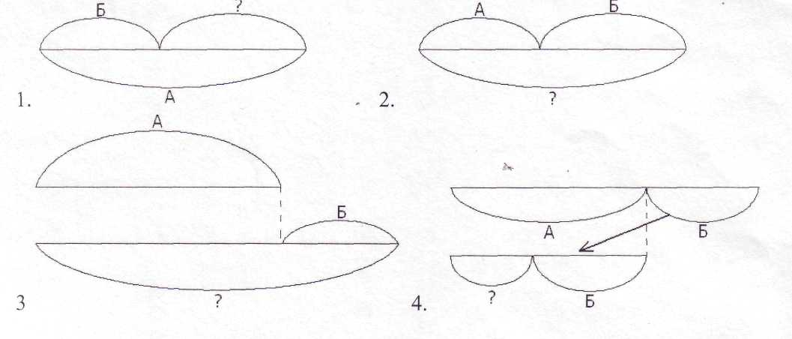
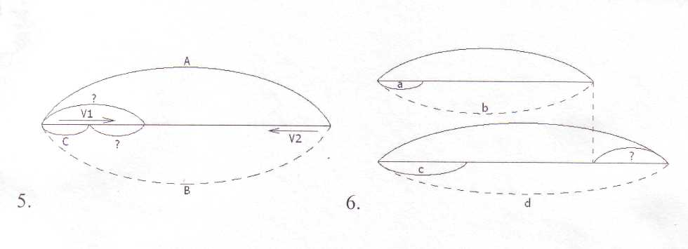

Коммуникативные универсальные учебные действия
Задание «Дорога к дому» (модифицированное задание «Архитектор-строитель», Возрастно-психологическое консультирование…, 2007).
Время проведения: февраль
Оцениваемые УУД: умение выделить и отобразить в речи существенные ориентиры действия, а также передать (сообщить) их партнеру, планирующая и регулирующая функция речи
Возраст: ступень начальной школы (10,5 – 11 лет)
Форма (ситуация оценивания): выполнение совместного задания в классе парами.
Метод оценивания: наблюдение за процессом совместной деятельности и анализ результата
Описание задания: двоих детей усаживают друг напротив друга за стол, перегороженный экраном (ширмой). Одному дается карточка с изображением пути к дому (рис. 4), другому — карточка с ориентирами-точками (рис. 5). Первый ребенок диктует, как надо идти, чтобы достичь дома, второй — действует по его инструкции. Ему разрешается задавать любые вопросы, но нельзя смотреть на карточку с изображением дороги. После выполнения задания дети меняются ролями, намечая новый путь к дому (рис. 6).
Материал: набор из двух карточек с изображением пути к дому (рис. 5 и 6) и двух карточек с ориентирами-точками (рис. 4), карандаш или ручка, экран (ширма).
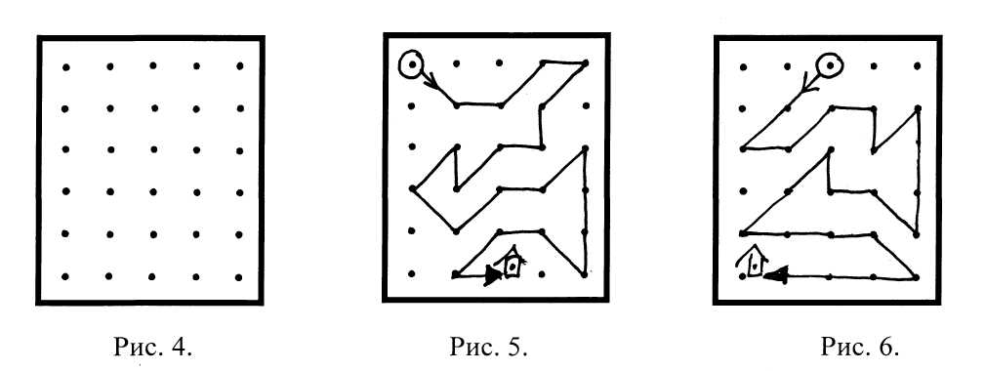
Инструкция: «Сейчас мы будем складывать картинки по образцу. Но делать это мы будем не как обычно, а вдвоем, под диктовку друг друга. Для этого один из Вас получит карточку с изображением дороги к дому, а другой — карточку, на которой эту дорогу надо нарисовать. Один будет диктовать, как идет дорога, второй — следовать его инструкциям. Можно задавать любые вопросы, но смотреть на карточку с дорогой нельзя. Сначала диктует один, потом другой, - Вы поменяетесь ролями. А для начала давайте решим, кто будет диктовать, а кто – рисовать?»
Критерии оценивания:
продуктивность совместной деятельности оценивается по степени сходства нарисованных дорожек с образцами;
способность строить понятные для партнера высказывания, учитывающие, что он знает и видит, а что нет; в данном случае достаточно точно, последовательно и полно указать ориентиры траектории дороги;
умение задавать вопросы, чтобы с их помощью получить необходимые сведения от партнера по деятельности;
способы взаимного контроля по ходу выполнения деятельности и взаимопомощи;
эмоциональное отношение к совместной деятельности: позитивное (работают с удовольствием и интересом), нейтральное (взаимодействуют друг с другом в силу необходимости), негативное.
Показатели уровня выполнения задания:
1) низкий уровень – узоры не построены или не похожи на образцы; указания не содержат необходимых ориентиров или формулируются непонятно; вопросы не по существу или формулируются непонятно для партнера;
2) средний уровень – имеется хотя бы частичное сходство узоров с образцами; указания отражают часть необходимых ориентиров; вопросы и ответы формулируются расплывчато и позволяют получить недостающую информацию лишь отчасти; достигается частичное взаимопонимание;
3) высокий уровень – узоры соответствуют образцам; в процессе активного диалога дети достигают взаимопонимания и обмениваются необходимой и достаточной информацией для построения узоров, в частности, указывают номера рядов и столбцов точек, через которые пролегает дорога; в конце по собственной инициативе сравнивают результат (нарисованную дорогу) с образцом.

